Свидетельства о регистрации объектов интеллектуальной собственности Московского института психоанализа за период 2016-2020 гг.

1). Программа управления автоматизированной информационной системой дистанционного синхронного и асинхронного обучения «InStudy» (кратко – ПУ АИС ДСАО «InStady») для организации учебного процесса в учебных учреждениях различного типа; работе с электронным учебно-методическим комплексом.
Сертификат соответствия - № РОСС RU.31499.ИЕМО.В0065, дата выдачи: 18.11.2016 г., соответствует требованиям ГОСТ Р ИСО 9001-2015 (ISO 9001:2015), выдан Федеральным агенством по техническому регулированию и метрологии.
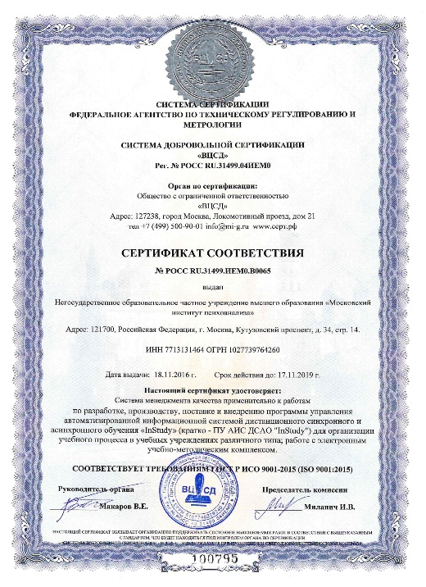
2). Программа управления автоматизированной информационной системой дистанционного синхронного и асинхронного обучения «InStudy»
Свидетельство о государственной регистрации № 2017611267 от 01 февраля 2017 г., выдано Федеральной службой по интеллектуальной собственности.
Правообладатель: Негосударственное образовательное частное учреждение высшего образования «Московский институт психоанализа»
Авторы: Сурат Лев Игоревич, Сазонов Сергей Юрьевич.
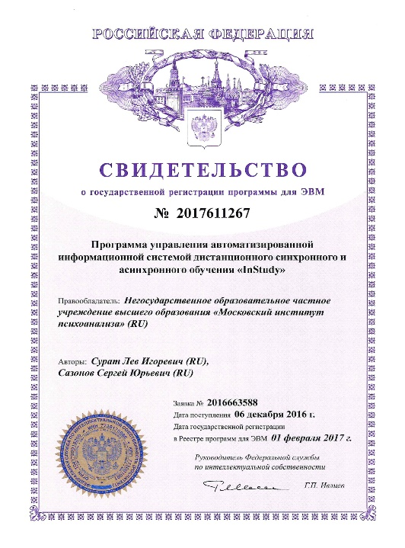

3). Программа для ЭВМ «Приемная комиссия для ВУЗа». Свидетельство о государственной регистрации № 2019661434 от 28 августа 2019 г., выдано Федеральной службой по интеллектуальной собственности.
Правообладатель: Негосударственное образовательное частное учреждение высшего образования «Московский институт психоанализа»
Авторы: Сурат Лев Игоревич, Сазонов Сергей Юрьевич, Соловьева Екатерина Валерьевна.
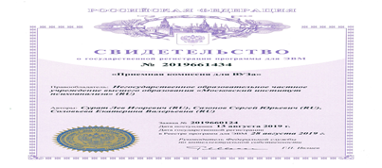
4). Программа для ЭВМ «Электронный документооборот дополнительного профессионального образования»
Свидетельство о государственной регистрации № 2019663862 от 24 октября 2019 г., выдано Федеральной службой по интеллектуальной собственности.
Правообладатель: Негосударственное образовательное частное учреждение высшего образования «Московский институт психоанализа»
Авторы: Сурат Лев Игоревич, Сазонов Сергей Юрьевич, Соловьева Екатерина Валерьевна.
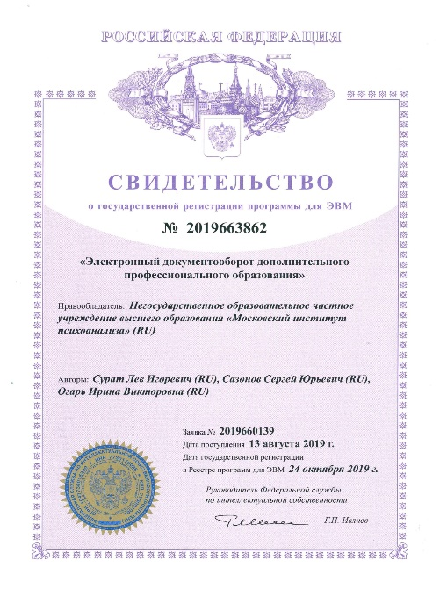
5). Программа для ЭВМ «Удаленная сдача вступительных испытаний, проводимых организацией высшего образования, с поддержкой биометрической идентификации»
Свидетельство о государственной регистрации № 2019663864 от 24 октября 2019 г., выдано Федеральной службой по интеллектуальной собственности.
Правообладатель: Негосударственное образовательное частное учреждение высшего образования «Московский институт психоанализа»
Авторы: Сурат Лев Игоревич, Сазонов Сергей Юрьевич.
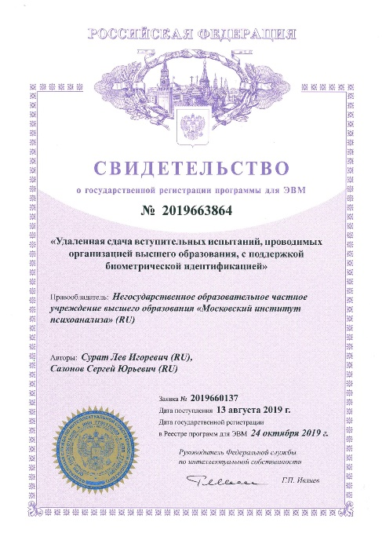
6). Программа для ЭВМ «Дистанционная система оценки личностно-профессиональных ресурсов компетенций»
Свидетельство о государственной регистрации № 2019663863 от 24 октября 2019 г., выдано Федеральной службой по интеллектуальной собственности.
Правообладатель: Негосударственное образовательное частное учреждение высшего образования «Московский институт психоанализа»
Авторы: Сурат Лев Игоревич, Сазонов Сергей Юрьевич.
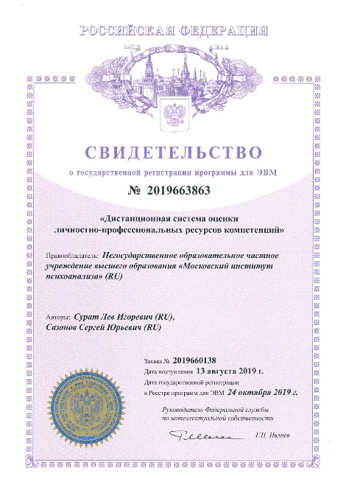
7). Программа для ЭВМ «Программа по управлению взаимоотношениями с абитуриентами»
Свидетельство о государственной регистрации № 2019661435 от 28 августа 2019 г., выдано Федеральной службой по интеллектуальной собственности.
Правообладатель: Негосударственное образовательное частное учреждение высшего образования «Московский институт психоанализа»
Авторы: Сурат Лев Игоревич, Сазонов Сергей Юрьевич.
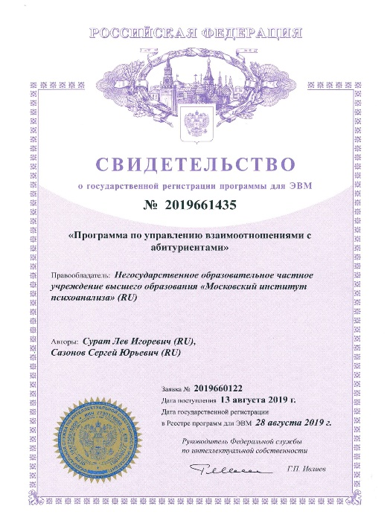
8) Программа для ЭВМ "Система on-line тестирования компетенций в оригинальной веб-разработке «SYSTEMA ANALYSIS SKILLS»»
Свидетельство о государственной регистрации № 2018613190 от 05 марта 2018 г., выдано Федеральной службой по интеллектуальной собственности.
Правообладатель: Негосударственное образовательное частное учреждение высшего образования «Московский институт психоанализа»
Авторы: Сурат Лев Игоревич, Курдюкова Наталья Анатольевна, Коростелева Татьяна Викторовна, Сазонов Сергей Юрьевич.

